Joe
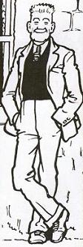
Is mise Joe.

Tha mi fichead ‘s a sia.

Tha mi mòr agus àrd.

‘S toigh leam ball-coise.

Tha falt bàn orm.

Tha ceithir bràithrean agus trì peathraichean agam.

Tha mi a’ fuireach ann an Glaschu.

